
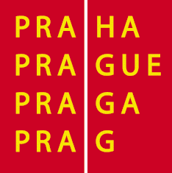

Magistrát hl. m. Prahy
odbor rozpočtu – odd. grantových schémat z EU

pořádá instruktážní semináře na téma:

„Příprava žádosti o platbu pro konečné uživatele v rámci projektů Grantového schématu programu JPD 2“

Na semináři budou účastníkům prezentovány informace o přípravě žádostí o platbu po ukončení realizace projektu. Dále budou rozebírány žadateli opomíjené záležitosti při přípravě žádostí o platbu, obvyklá slabá místa předložených žádostí, problematika způsobilých výdajů, obsah povinných příloh a vyplňování elektronické žádosti ELZA. Součástí semináře bude rovněž diskuse s přednášejícími.
Účast na seminářích je bezplatná, avšak z kapacitních důvodů prosíme účastníky, aby se na tento seminář zaregistrovali na emailové adrese: hana.podubecka@cityofprague.cz, případně potvrdili svoji účast na tel. :236002091 236003233 nebo 236002791.

Občerstvení zajištěno.
Informační materiály budou žadatelům poskytnuty na místě.

Termín a místo konání :
6.září 2007 od 10 do 12 hodin v zasedací místnosti č. dv. 201
2. patro Jungmannova 29/35 Praha 1

